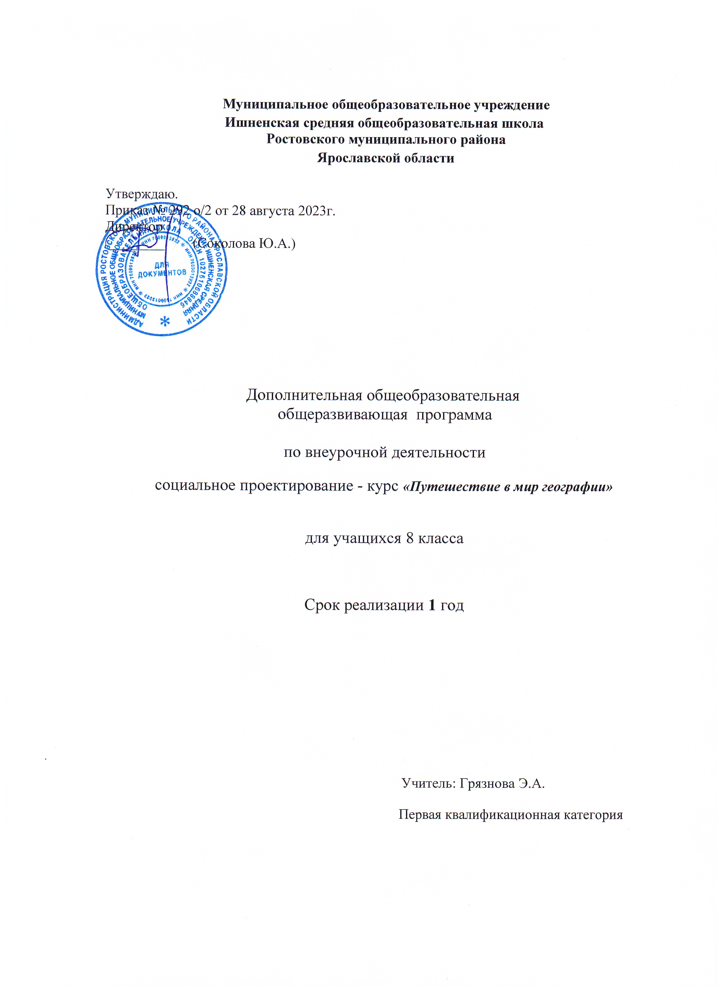
Муниципальное общеобразовательное учреждение
Ишненская средняя общеобразовательная школа
Ростовского муниципального района
Ярославской области

Утверждаю.
Приказ № 292 о/2 от 28 августа 2023г.
Директор
________ (Соколова Ю.А.)

Дополнительная общеобразовательная
общеразвивающая программа

по внеурочной деятельности
социальное проектирование курс «Путешествие в мир географии»

для учащихся 8 класса

Срок реализации 1 год

Учитель: Грязнова Э.А.
Первая квалификационная категория

2023-2024 учебный
Пояснительная записка
Данный курс предназначен для учащихся 8-х классов. Программа курса рассчитана на 34 учебных часа (1 час в неделю).
Концепция:
Данный курс носит исключительно интегрированный характер, так как включает в себя вопросы истории, краеведения, здоровьесбережения. С другой стороны, программа отличается поисковой направленностью, вписывающейся в рамки профессиональной ориентации. Учебный курс выстроен на основе проблемной технологии, деятельностных форм работы.
При отборе содержания учитывались следующие принципы:
• принцип междисциплинарности (учет межпредметных связей) – программа носит интегрированный характер, ее содержание включает географические, исторические, биологические, социально-экономические и другие знания;
• принцип комплексности – раскрытие взаимосвязей между компонентами природы и хозяйственной деятельности человека, влияющими на здоровье населения;
• принцип региональной дифференциации – отражает уникальность географических объектов;
• гуманитарно-культорологический – включение в содержание курса информации оптимальных мест отдыха для людей разных социальных групп.
• принцип здоровьесберегающей направленности объектов изучения.
Новизна:
Новизна программы состоит в полном рассмотрении нового для учащихся курса, материалы которого очень кратко рассматриваются в школьной программе. В разных разделах ставятся различные акценты, направляя учащихся на: профориентацию, здоровьесбережение, духовный рост, саморазвитие. Новым является компоновка программы и краеведческий компонент
Целью разработанного курса является привлечение внимания школьников к туристско-экскурсионному делу. Оно является составной частью социального развития и повышения уровня жизни населения и дальнейшего улучшения здоровья и отдыха, даёт реальную возможность успешной самореализации подростка в будущей профессии, заранее ориентированного в смежных областях деятельности.
Задачи:
- Определение значения туризма в досуге школьников.
- Выявление основных видов туризма.
- Развитие общего кругозора учащихся.
- Развитие познавательного интереса к предмету;
- Определение месторасположения особо охраняемых территорий России.
- Расширение знаний учащихся о природных и архитектурных достопримечательностях материков.
- Подготовка учащихся к практическим навыкам ориентирования и выживания в природе.
- Развитие бережного и ответственного отношения к природе нашей планеты.
Учащиеся должны знать:
1. названия уникальных объектов, их географического положение;
2. возраст, историю образования этих объектов.

Учащиеся должны уметь:
1. определять географическое положение объектов на физической карте;
2. объяснять уникальность природных объектов;
3. работать с дополнительной литературой и источниками ( атласами – определителями, Красной книгой РФ, диаграммами, рисунками, схемами, опорными конспектами и др).
4. работать с контурной картой
- интернет – ресурсами.
Предполагаемые результаты:
• Высокий уровень усвоения учащимися системы знаний в области рекреационной географии как элемента общей культуры современного человека.
• Сформированность пространственного мышления, предполагающего осмысление территориальной взаимообусловленности явлений.
• Понимание современных тенденций развития территориальных рекреационных систем.
По итогам изучения курса учащиеся должны научиться следующим видам деятельности:
1. Понимать значение туризма в досуге населения.
2. Определять виды туризма.
3. Знать особо охраняемые территории своей местности и России
4. Знать основные черты сходства и различия заповедников, заказников и национальных парков.
5. Определять стороны горизонта по местным признакам.
6. Уметь пользоваться природным материалом в походных условиях.
7. Знать лекарственные и ядовитые растения.
8. Знать классификацию гор по высоте.
9. Соблюдать правила поведения в природе.
Методическое обеспечение курса.
Методологической основой изучения вопросов взаимоотношения природы и общества являются ведущие идеи:
1) идея целостности и единства природы;
2) идея постоянного изменения природы под влиянием деятельности человека;
3) идея рационального природопользования;
4) идея использования рекреационных ресурсов для повышения качества жизни и здоровья.
5) идея экологической целесообразности труда и поведения людей в окружающей среде
Технологии: проблемно – деятельностная технология, диалоговые формы работы, технология «Дебаты», дискуссионные занятия и поисково – исследовательская деятельность учащихся, разно уровневая дифференциация, здоровье сберегающая, технология критического мышления, ИКТ, проектная.
Методы работы:
• беседа
• комментированное чтение
• работа с картой,
• рассказ учителя,
• выполнение практических и творческих работ
Например «Обозначение на контурной карте объектов, изучаемых в курсе».

Изучение данного курса предполагает проведение лекционных, групповых, индивидуальных и практических занятий. Обязательное условие работы – выполнение творческих заданий, выработка навыков поисково-исследовательской и проектной деятельности. Проекты учащихся могут в дальнейшем быть доработаны и представлены на конференциях и конкурсах различных уровней.

Тематическое планирование курса внеурочной деятельности
№ п/п | ТЕМА ЗАНЯТИЙ | СОДЕРЖАНИЕ ЗАНЯТИЯ | КОЛ-ВО ЧАСОВ
Раздел Туризм 1ч
 | Введение. Классификация видов туризма | Виды туризма по значению, по возрасту туристов, по способу передвижения, по характеру организации, по цели путешествия. | 1 час
Раздел Путешествуем по родному краю 7ч.
 | Культурные и исторические памятники России. | Работа с картой России или экскурсия. | 1 час
 | Особо охраняемые территории России. | Значение особо охраняемых объектов. Возможность использования в рекреационных целях. | 1 час
 | Мы идём в поход. Робинзонада. | Необходимая экипировка, походные инструменты. Обед из даров природы.  Определение сторон горизонта на местности. Ориентирование по карте, компасу и местным признакам. Растения – часы, растения – барометры. | 1 час
 | Лесная аптечка | Оказание первой помощи в случаях: ранения, расстройстве пищеварения, простуды, зубной боли, потертости ног. Лекарственные и ядовитые растения. | 1 час
 | Лес – наше богатство | Лес. Отличительные признаки и свойства леса. Основные хвойные и лиственные породы. Экологические и биологические особенности деревьев и кустарников. Правила поведения в лесу. | 1 час
 | Выше гор могут быть только горы | Горы. Классификация гор по высоте. Снаряжение для похода в горы. | 1 час
 | География летних отпусков | Места отдыха в окрестностях Ростова. Куда поехать летом? | 1 час
Раздел Удивительная планета 3ч.
 | Величайшие пустыни | Большой Западный Эрг, Намиб, Сахара: географическое положение, факторы образования, растительный и животный мир, уникальность каждой пустыни. | 1 час
 | Огнедышащие горы | Вулканы Кракатау, Везувий, Фудзияма: географическое положение, особенности и время извержения | 1 час
 | Работа воды и ветра | Большой Каньон Колорадо, Долина памятников: географическое положение; уникальность объектов – значение внешних сил (текущих вод и ветра) в их формировании. | 1 час
Раздел Империя вод. 3ч.
 | Голубые артерии Земли. | Нил, Амазонка, Ганг: географическое положение, особенности водного режима, органического мира; значение для местных жителей. | 1 час
 | Грохочущая вода | Водопады Анхель, Игуасу, Гейзер Страккур: географическое положение. | 1 час
 | Уникальные моря | Саргассово, Красное море: географическое положение, размеры, уникальные особенности природы. | 1 час
Раздел Загадки и символы. 2ч.
 | Памятники из камня | Стоунхендж, остров Пасхи: географическое положение, возраст каменных сооружений, гипотезы происхождения, современное состояние. | 1 час
 | Мистические рисунки на земле | Великаны холмов, линии Наска: географическое положение, возраст, гипотеза происхождения, современное состояние | 1 час
Раздел Вечные ландшафты. 3ч.
 | Гигантские сооружения | Тропа Великана, Метеора: географическое положение, легенды о происхождении, причины образования – роль природных факторов. | 1 час
 | Крыша мира | Гималаи: географическое положение, размеры, причины образования, покорение Эвереста. | 1 час
 | «Подвижная» Африка | Килиманджаро, Восточно-Африканский разлом: географическое положение, причины образования, влияние на природу Африки. | 1 час
Раздел Чудеса архитектуры. 2ч.
 | В поисках прошлого | Троя, Гробница Тутанхамона: Географическое положение, история открытия, заслуги Г. Шлиммана и Картара в открытии и изучении объектов; значение открытий. | 1 час
 | Вечные творения | Мавзолей Тадж-Махал, Великая Китайская стена: географическое положение, история создания, возраст. | 1 час
Раздел Ресурсный потенциал рекреационной деятельности 4ч.
 | Рекреационные ресурсы и их оценка | Рекреационные ресурсы как важнейшая составная часть рекреационного потенциала. Основные составляющие рекреационных ресурсов: природные рекреационные ресурсы (ландшафты, охотничьи и рыболовные угодья, биоклимат, природные лечебные ресурсы), историко-культурный потенциал (исторические города, памятники гражданской и культовой архитектуры, археологии, этнографии), туристская инфраструктура, рекреационная сеть, трудовые ресурсы.  Сложность определения рекреационных ресурсов. Емкость рекреационных ресурсов и методика ее определения. Основные положения рекреационной оценки природных ресурсов. Историко-культурный и природный потенциал территорий.  Ключевые понятия: рекреационный потенциал, рекреационная освоенность, емкость рекреационных ресурсов, рекреационный кадастр. | 1 час
 | Природные условия и природные рекреационные ресурсы | Климатические и гидрологические условия организации отдыха. Основные этапы оценивания природных рекреационных ресурсов. Типы оценки природных рекреационных ресурсов. Медико-биологический тип. Метод условных (эффективных) температур. Метод комплексной климатологии. Классификация и режимы погоды. Комфортное состояние и зона комфорта. Зависимость организма человека от климатопогодных факторов. Психолого-эстетическая оценка. Понятие «пейзажное разнообразие». Внутреннее и внешнее пейзажное разнообразие. Понятия «экзотичность», «уникальность», «типичность», «аттрактивность», «эстетичность». Технологическая оценка рекреационных ресурсов. Особо охраняемые природные территории. Природное наследие в туризме. Критерии отнесения объектов к памятникам всемирного наследия. Памятники природы.  Ключевые понятия: климат туристического ареала, погодная «зона комфорта», «пейзажное разнообразие», уникальность, экзотичность, аттрактивность, особо охраняемая природная территория, памятник природы, заповедник, национальный парк. | 1 час
 | Культурно-исторические рекреационные ресурсы | Культурно-исторические рекреационные ресурсы. Классификация культурно-исторических объектов. Материальные и нематериальные объекты. Памятники истории и культуры и их разновидности. Культурно-исторические предпосылки рекреационной деятельности. Движимые и недвижимые объекты познавательно-культурной рекреации. Оценка культурно-исторических объектов.  Памятники истории и культуры и их разновидности. Памятники культовой архитектуры. Памятники светской архитектуры. Археологические памятники. Этнографические памятники. Народные промыслы. Историко-культурный потенциал и методика его оценки.  Ключевые понятия: культурно-исторические ресурсы, культурное наследие, памятник, ансамбль, достопримечательное место, Список Всемирного наследия, национальное наследие. | 2 часа
Раздел Рекреационные ресурсы мира 3 ч.
 | Рекреационное районирование и районообразующие признаки. Определение рекреационного района и его характерные черты. | Рекреационное районообразование. Условия и факторы рекреационного районообразования. Главные признаки рекреационного районирования. Формирование рекреационной специализации в зависимости от потребностей освоения. Генезис районов массового туризма. Уровень освоенности района и интенсивность туристских потоков.  Туристское районирование. Туристские районы: их иерархия и типология. Туристско-рекреационные системы Классификация туристских районов по времени возникновения, предпосылкам формирования, уровню развития туристской инфраструктуры, туристской специализации.  Главные рекреационные районы мира и их характеристики. | 1 час
 | Всемирное наследие. Путешествие по странам мира. | Международный туризм – глобальное социально-экономическое явление современности. Главные рекреационные районы мира: побережья морей и океанов с благоприятными климатическими условиями, закономерности их распределения на земном шаре, горные районы с благоприятными рекреационными свойствами. Проблемы, возникающие при организации отдыха в этих районах.  Районы, богатые природными и культурными достопримечательностями. Их использование для организации туризма.  Развитие туризма в труднодоступных районах континентов и регионов, в полярных странах и т. п.  География международного туризма  Ключевые понятия: туристический сервис, принимающая страна, отправляющая страна, сезонность, низкий (синий, мертвый) сезон, высокий (красный, горячий) сезон,. культурные объекты, внесенные в Список Всемирного наследия. | 1 час
 | Виртуальное путешествие в пределах России. | Основные рекреационные районы России и их характеристика. География туризма в Российской Федерации. Туристские районы Северного Кавказа. Черноморское побережье Кавказа как основная рекреационная зона России. Курортные районы и курорты. Курортные зоны.  Туристские районы Центральной России. Подмосковье – основной район оздоровительного и познавательного туризма.  Туристские районы Северо-Запада и Европейского Севера России. Волжский и Уральский туристско-рекреационные районы России. Туристские районы Сибири и Дальнего Востока. Обско-Алтайский рекреационный район. Енисейский и Прибайкальский рекреационные районы.  Ключевые понятия: медиаресурсы туризма, география и основные направления виртуальных путешествий: курорты Большого Сочи. Кавказские Минеральные Воды, Каспийское побережье Золотое кольцо России, Серебряное кольцо России, Кижи, Байкал, Алтай, Камчатка. | 1 час
Раздел Рекреационная деятельность: особенности и принципы организации 1ч.
 | Рекреационная деятельность. Экскурсоведение – необходимое условие туризма. | Рекреационная деятельность, ее структура и классификация. Виды деятельности человека во время отдыха: деятельность, связанная с определенной физической нагрузкой, любительские занятия, приобщение к миру искусства, интеллектуальная деятельность, общение по интересу и свободному выбору, развлечения, носящие либо активный, либо пассивный характер, путешествия и экскурсии ради удовольствия. Рекреационная деятельность и рекреационный потенциал. Виды рекреационной деятельности, отдыха и перемещений людей в пространстве. Условия и факторы развития рекреационной деятельности. Понятия «экскурсия» и «туризм» и их соотношение по продолжительности. Экскурсия, ее сущность. Классификация экскурсий: обзорные и тематические экскурсии, городские, загородные, производственные и музейные экскурсии, пешеходные и транспортные экскурсии. Тематика экскурсий. Подготовка экскурсии. Методика проведения экскурсии. Экскурсовод и требования к нему.  Ключевые понятия: «урбанизированные» территории: приморские рекреационные районы, лечебно-санаторные курортные районы, горно-лыжные туристические комплексы; межселенные рекреационные территории, природный рекреационный парк, рекреационное время, экскурсия, функции экскурсии, виды экскурсии, показатели экскурсии: познавательная ценность, популярность, необычность (экзотичность), выразительность, сохранность объекта. | 1 час
Раздел Итоговый 5ч.
 | География чудес и загадок | Практическая работа «Обозначение на контурной карте уникальных объектов» | 1 час
- -33 | Проектно-исследовательская деятельность | Работа учащихся над мини- проектом. | 3 часа
 | Обобщение знаний по курсу. Зачёт. | Защита и обсуждение творческих проектов «Путешествие в мир географии» | 1 час
 | ИТОГО: |  | 34 часа
Список литературы:
Рекомендуемая литература по географии для школьников
Научно-популярная, учебная, справочная и познавательная литература
1. Агеева Р.А. Страны и народы: происхождение названий. М., 2002
2. Азимов А. Слово на карте: географические названия и их смысл. М., 2007
3. Артанов С.П. Занимательная география. М., 1998
4. Баландин Р.К. 100 вопросов и ответов по географии. М., 2003
5. Баландин Р.К., Маркин В.А. Сто великих географических открытий. М.,
2000
6. Безруков А.М., Пивоварова Г.П. Занимательная география. М., 2001
7. Бердышев С.Н. Популярный географический энциклопедический словарь.
М., 2002
8. Вартаньян Э.А. История с географией или имена собственные на карте
мира во времени и в пространстве. Каменск-Уральский – Самара, 1996
9. Географический энциклопедический словарь: Географические названия.
М., 1989
10. Города России. М., 2006
11. Копылов В.А. Экономическая и социальная география. Мир – Россия. М.,
2001
12. Куприн А.М. Занимательная картография. М., 1989
13. Максаковский В.П. Географическая картина мира. Кн. 1: Общая
характеристика мира. Глобальные проблемы человечества. М., 2008
14. Мир географии: География и географы. Природная среда. М., 1984
15 Народы и религии мира. Энциклопедия. М., 2007
16. Пивоварова Г.П. Занимательная география. М., 1998

